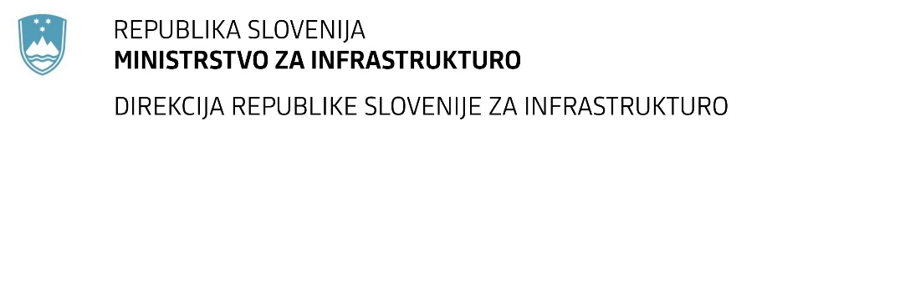

Številka: | 43001-540/2021-01 |  | oznaka naročila: | D-30/22 G
Datum: | 18.03.2022 |  | MFERAC: | 2431-22-000113/0

SPREMEMBA ROKA ODDAJE IN ODPIRANJA PONUDB
za oddajo javnega naročila

Ureditev regionalne ceste R3-610/1371 Marof-Žiri od km 9.850 do km 10.466 v Žireh

Obvestilo o spremembi razpisne dokumentacije je objavljeno na "Portalu javnih naročil".

Obrazložitev sprememb:
Rok za oddajo ponudb: 25.03.2022 ob 9:00

Odpiranje ponudb: 25.03.2022 ob 10:01

Garancija za resnost ponudbe velja na prvotno predviden rok za odpiranje ponudb.

Spremembe so sestavni del razpisne dokumentacije in jih je potrebno upoštevati pri pripravi ponudbe.

